**Architektura systemów komputerowych**

***Symulator rozkazów procesora INTEL 8086***

Wykonał: **Jakub Kurek**

Numer indeksu: **13118**

**OPIS SYMULATORA**

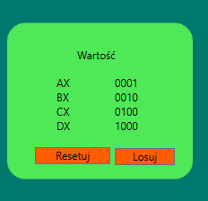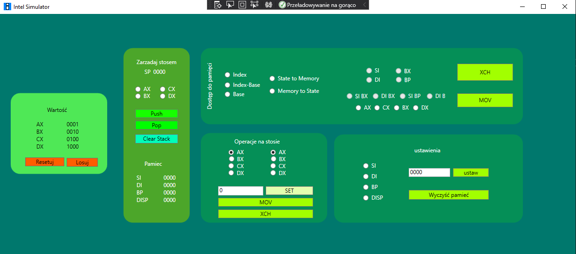Symulator ma za zadanie przedstawić funkcjonowanie wybranych rozkazów procesora. Symulacja danych została zwizualizowana za pomocą formy okienkowej co ma też ułatwić obsługę i zrozumienie działania. Dzięki takiej formie prezentacji możemy też obsługiwać stos procesora wraz z manipulacją jego danych poprzez nakładanie czy też zdejmowanie go. Program również realizuje zapisy i odczytywanie pamięci za pomocą wzorców. Oprogramowanie zostało uzupełnione jeszcze dodatkowymi opcjami takimi jak wyświetlanie aktualnych danych, generowanie losowych wartości czy też wybranie ich przez nakładanie wartości odgórnej.

**WARTOŚĆ**

W dziale wartości możemy wyświetlić aktualne wartości procesora na których aktualnie pracujemy. Dodatkowo dzięki przyciskom **RESETUJ** oraz **LOSUJ** mamy możliwość wygenerowania losowych wartości a następnie wyresetowanie całego oprogramowania.

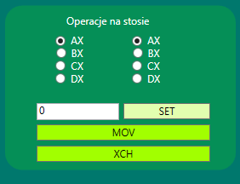

**OPERACJE NA STOSIE**

Dzięki *operacji na stosie* dostajemy możliwość na przekazywanie rozkazów między rejestrami dzięki funkcji **MOV** natomiast poprzez **XCH** umożliwia nam na zmianę danych między rozkazami

Ostatnią funkcjonalnością tego działu jest opcja **SET** która umożliwia nam ustawienie wybranej wartości w rejestrze.

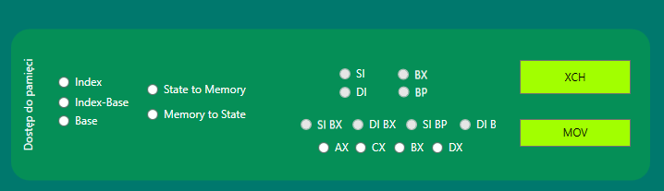

**DOSTĘP DO PAMIĘCI**

Dostęp do pamięci pozwala nam na działanie z pamięcią na wybranie odpowiednej konfiguracji funkcji. W przypadku gdy nie chcemy żeby została ona wprowadzona używamy przycisku **WYCZYŚĆ USTAWIENIA** z sekcji **USTAWIENIA**.

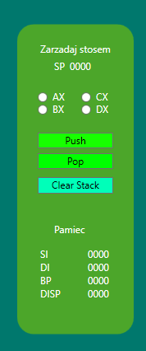

**ZARZĄDZAJ STOSEM**

Panel zarządzania stosem dzięki funkcji **PUSH** i **POP** pozwala na zarządzanie jego odpowiedniego rejestru jak i też zdjęcie go za pomocą **CLEAR STACK.**

**PAMIEC**

Dzięki **PAMIĘCI** mamy możliwość podglądania aktualnie używanych parametrów w symulatorze.

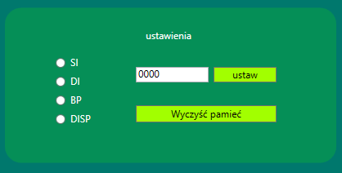

**USTAWIENIA**

W ustawieniach możemy ręcznie ustawić wartość którą chcemy zapisać w rejestrze bądź wyczyścić pamięć.